Modélisation RAD
Plateforme de remise
des travaux scolaires
Diagramme de responsabilités par rôle — Analyse des interactions

Référence | IT-RAD-PLAT-01
Type de document | Modélisation RAD (Role Activity Diagram)
Domaine | Systèmes d’information — Gestion scolaire
Cours | Systèmes d’Exploitation (OS)
Établissement | IPAM d’Ecaussinnes — Bachelier IT
Auteur | Ernest — Orientation Business Analyst
Version | 1.0 — 2025
Statut | Document d’analyse — Usage pédagogique

Objet du document
Ce document présente la modélisation RAD (Role Activity Diagram) du processus de remise des travaux scolaires via une plateforme en ligne. Le RAD représente les activités de chaque rôle dans une colonne distincte, permettant à chaque acteur de n’observer que les tâches qui le concernent et de visualiser les interactions entre rôles.
Quatre rôles interviennent : l’Administrateur, l’Enseignant, l’Élève et la Plateforme (système automatisé). Le processus se déroule en cinq phases successives, de la configuration initiale jusqu’à la consultation des résultats.

1. Contexte et énoncé

1.1 Processus décrit

- L’enseignant crée un devoir sur la plateforme (titre, consignes, date limite).
- Les élèves consultent les consignes et déposent leur fichier avant la date limite.
- La plateforme enregistre le travail et confirme la réception par accusé automatique.
- L’enseignant accède aux travaux remis, les corrige et attribue une note avec commentaires.
- Les élèves peuvent consulter leur note et les commentaires de l’enseignant.

1.2 Identification des rôles

Rôle | Nature | Responsabilités principales
Administrateur | Humain — technique | Configuration de la plateforme, gestion des comptes, supervision et archivage.
Enseignant | Humain — pédagogique | Création des devoirs, correction des travaux, saisie des notes et commentaires.
Élève | Humain — apprenant | Consultation des consignes, dépôt du fichier, réception confirmation, consultation note.
Plateforme | Système automatisé | Authentification, stockage des données, notifications automatiques, vérification dates.

1.3 Découpage en phases

Ph. | Intitulé | Rôle(s) actif(s) | Déclencheur
1 | Configuration initiale | Administrateur, Plateforme | Mise en service de la plateforme
2 | Création du devoir | Enseignant, Plateforme | L’enseignant souhaite publier un devoir
3 | Remise du travail | Élève, Plateforme | L’élève reçoit la notification du devoir
4 | Correction et notation | Enseignant, Plateforme, Élève | La date limite de remise est dépassée
5 | Consultation des résultats | Élève, Enseignant, Admin. | L’enseignant a saisi les notes

2. Diagramme RAD
Chaque colonne correspond à un rôle. Les flèches pleines représentent des actions directes ou transmissions de données. Les flèches en pointillés représentent les notifications et réponses automatiques générées par la plateforme.
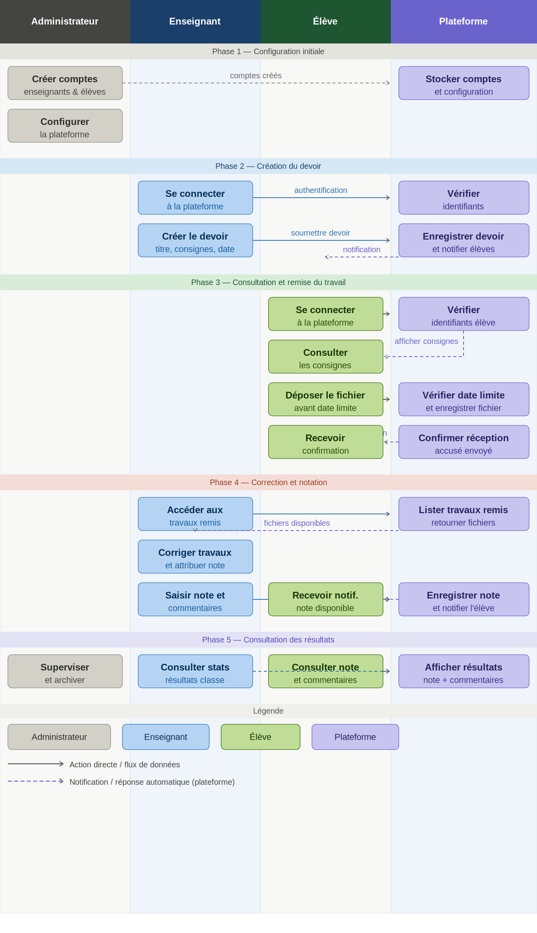

3. Analyse des interactions

3.1 Tableau des interactions inter-rôles

De | Vers | Donnée / Message | Phase
Administrateur | Plateforme | Comptes et configuration | 1 — Configuration
Enseignant | Plateforme | Identifiants (authentification) | 2 — Création devoir
Enseignant | Plateforme | Devoir (titre, consignes, date) | 2 — Création devoir
Plateforme | Élève | Notification nouveau devoir | 2 — Création devoir
Élève | Plateforme | Identifiants (authentification) | 3 — Remise travail
Plateforme | Élève | Affichage des consignes | 3 — Remise travail
Élève | Plateforme | Fichier travail déposé | 3 — Remise travail
Plateforme | Élève | Accusé de réception | 3 — Remise travail
Enseignant | Plateforme | Demande liste travaux remis | 4 — Correction
Plateforme | Enseignant | Fichiers travaux disponibles | 4 — Correction
Enseignant | Plateforme | Note + commentaires | 4 — Correction
Plateforme | Élève | Notification note disponible | 4 — Correction
Élève | Plateforme | Demande affichage note | 5 — Résultats
Enseignant | Plateforme | Demande statistiques classe | 5 — Résultats

3.2 Rôle central de la Plateforme

Dans ce processus, la Plateforme est le médiateur central. Elle ne prend jamais d’initiative propre — elle réagit toujours à une action humaine — mais est impliquée dans chaque interaction :
- Elle assure l’authentification de tous les utilisateurs.
- Elle stocke et organise les données (devoirs, fichiers, notes).
- Elle déclenche les notifications automatiques à chaque étape clé.
- Elle vérifie la contrainte de date limite avant d’accepter un dépôt.
- Elle centralise les résultats consultables par l’élève et l’enseignant.

⚠️ Points de vigilance identifiés
- La vérification de date limite (Phase 3) doit générer un message d’erreur si le dépôt est hors délai — cas non représenté dans le RAD nominal.
- La gestion des droits d’accès (un élève ne peut pas voir les fichiers d’un autre) est une contrainte de sécurité à implémenter.
- La Phase 1 est un prérequis bloquant : aucun autre rôle ne peut agir avant la création des comptes.

